№ п/п | Наименование товара, работ, услуг | Ед. изм. | Кол-во | Технические, функциональные характеристики
 |  |  |  | Показатель (наименование комплектующего, технического параметра и т.п.) | Описание, значение
 | ДОУ 1.01  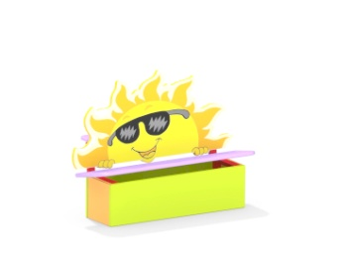 | Шт.
 |  |  |  | Высота (мм) | 870(± 10мм)
 |  |  |  | Длина (мм) | 1200(± 10мм)
 |  |  |  | Ширина (мм) | 480(± 10мм)
 |  |  |  | Применяемые материалы
 |  |  |  | Ящик, спинка, полочки | В кол-ве 20 шт. из влагостойкой фанеры марки ФСФ сорт не ниже 2/2 и толщиной не менее 24мм, все углы фанеры должны быть закругленными, радиус не менее 20мм, ГОСТ Р 52169-2012. Спинка лавочки выполнена в форме солнышка и имеет художественную роспись.
 |  |  |  | Ножки | В кол-ве 2 шт, выполнить из профильной трубы сечением не менее 50х25 мм.
 |  |  |  | Сиденье | В кол-ве 1 шт. из влагостойкой фанеры марки ФСФ сорт не ниже 2/2 и толщиной не менее 24мм, все углы фанеры должны быть закругленными, радиус не менее 20мм, ГОСТ Р 52169-2012. Сиденье, оно же крышка ящика, крепится карточными петлями и откидывается вверх.
 |  |  |  | Материалы | Влагостойкая фанера должна быть марки ФСФ сорт не ниже 2/2, все углы фанеры должны быть закругленными, радиус не менее 20мм, ГОСТ Р 52169-2012 и окрашенная двухкомпонентной краской, специально предназначенной для применения на детских площадках, стойкой к сложным погодным условиям, истиранию, устойчивой к воздействию ультрафиолета и влаги. Металл покрашен полимерной порошковой краской. Заглушки пластиковые, цветные. Все метизы оцинкованы.
 |  |  |  | Описание | Скамейка предназначена для участка детского сада или спортивной площадки. Горизонтальная часть скамейки приподнимается, куда можно складировать любые пособия, инвентарь, мячи, предметы художественного конструирования. На задней стенке скамейки расположены удобные полочки для выставки детского творчества, поделок, дидактических игр. Данная конструкция лавочки экономит пространство участка, решает индивидуальность каждого уголка детского сада.

